Варіант 7  
Моргачов Ілля

За даною вибіркою (з інд. Завдання №1-2) побудувати гістограму і графік реалізації емпіричної функції розподілу.

Гістограма: 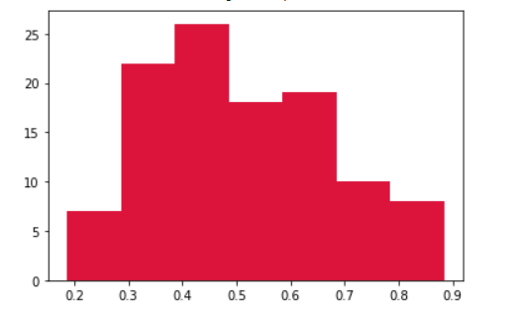

Емпірична ф-ія розподілу:

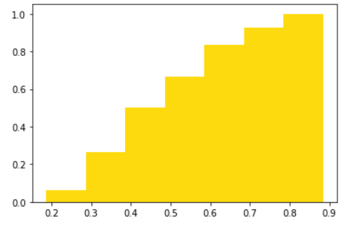

Припустити, що вибірка розподілена за нормальним законом і знайти параметри нормального розподілу методом моментів.

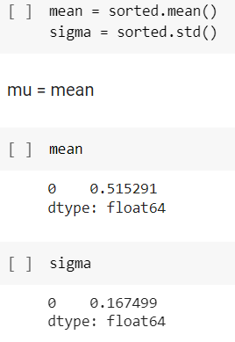

Мю = 0.515291

Сігма = 0.167499

Знайти параматри нормального розподілу і побудувати криву нормального розподілу засобами Python.

Параметри:

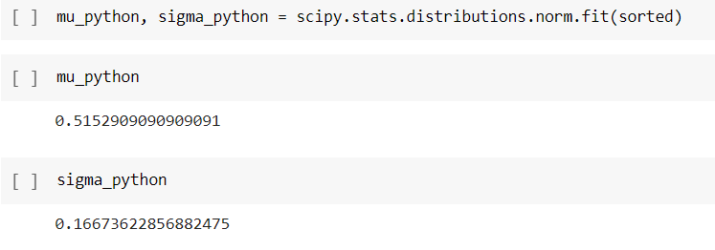

Крива нормалнього розподілу:  
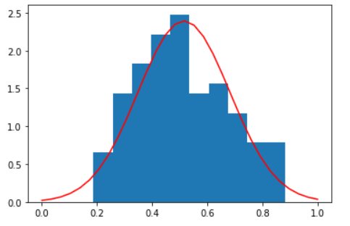

Припустити, що вибірка має якийсь інший розподіл (Коші, Стьюдента, або інш). Засобами Python знайти параметри цього розподілу і побудувати криву цього розподілу.

Крива розподілу Стьюдента та параметри розподілу:

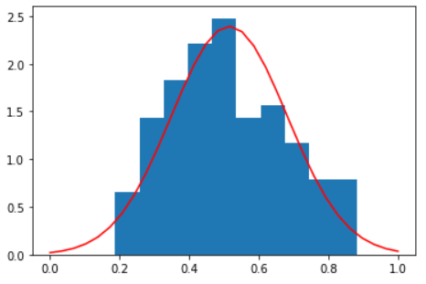

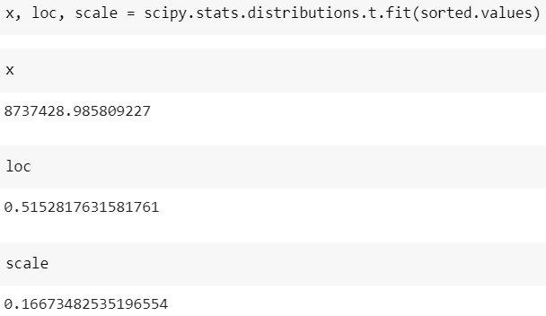

Крива розподілу Коші та параметри розподілу:

